关于做好省院机关立卷归档工作的通知

机关各部门：
2018年省院机关立卷归档工作已经开始，请各单位认真做好文件和案卷的收集、整理、装订、录入、扫描工作，并于2018年5月30日前完成档案电子数据的录入和实体档案的移交工作。为确保省院机关文件归档质量，现提出如下要求：
一、保证100%归档率
1．各单位在移交2017年度文书档案的同时，应提供本部门2017年度发文登记本和收文登记本。请各部门认真对照收发文本，对上年度产生的文件材料进行认真梳理，对照各部门“文件材料归档一览表”，去伪存真，做到不重不漏，做到应归尽归。
2. 归档下级院上报的办案结果时，应采用红头文件。
3. 文件的发文稿纸应签发并加盖公章，公章应与文件落款相一致。
4. 2016年1月1日之前结案的诉讼案卷仍采用硬卷皮装钉，按照2000年发布的《人民检察院诉讼档案管理办法》整理、划分保管期限。
5. 个别部门2017年以前尚未归档的案卷材料，务必于2018年5月30日前归档。
6.上年度因案卷质量不符合要求，退回整改且至今仍未归档的部门，请于4月30前完成实体卷宗和电子档案的扫描挂接。
二、文书档案归档范围
请各部门严格按照《甘肃省人民检察院文件材料归档范围保管期限一览表》收集整理应归档文件，不得擅自缩小或扩大归档范围。特别是要注意收集以下文件材料。
1．本单位起草的以省院或本处室名义印发的文件正件及签发件，按照正文、签发稿、底稿的顺序排列；
2．院领导对机关各部门工作的重要批示；
3．机关各部门举办的各类会议、活动的会议日程、人员名单、领导讲话、经验交流材料、形成的音像资料及培训班专家授课的文稿、课件等；
4．下级院根据省院有关部门要求上报的材料；
5. 院领导在基层调研、视察工作、出国考察、参加全国政法工作会议、全国检察长会议和省委、省政府会议等重要活动中形成的文字及音像资料。
三、诉讼档案的归档要求著录项目要准确，题名、文号、犯罪嫌疑人或申诉人等要与卷内文件一致
1．处理结果应体现出具体的办理结果。如“举报索贿受贿等问题失实”，“侦查终结，移送审查起诉，提请抗诉、不支持抗诉”等，不能简单表述为“查实”、“查否”、“审结报领导”等。
2．被告人或犯罪嫌疑人为共同犯罪或一案多人的情形，所有涉案人员姓名应书写完整，不能用等字代替。
3.案卷保管期限请按照新修订的《人民检察院诉讼档案管理办法》中《人民检察院诉讼档案保管期限表》认真标明永久、60年、30年字样。卷内材料的排列顺序按照《人民检察院诉讼文书材料立卷归档细则》的要求进行排列。
4．2016年１月１日后结案的案卷封面一律采用软卷皮装钉，卷面内容全部为打印体，字体和字号按照《人民检察院诉讼档案案卷格式标准》的要求打印。
5．案卷卷内文件目录必须书写清楚规范，一份文件一条目录，禁止用“相关材料”或“相关证据材料”等含混不清的词语代替具体目录。
6．题名应全面、详细。如“关于对xxx案件的交办函”，“关于对xxx的逮捕决定书”，“关于对xxx案件与xxx的电话记录单”等，不能简单表述为“交办函”、“逮捕决定书”、“电话记录单”等。
7．责任者应为材料的落款单位（个人）。阅卷笔录的责任者应为该阅卷笔录的记录人；呈批单与呈批的相关材料合并为一件，责任者为呈批材料的落款单位（个人）。呈批单上如有院领导批示的，可将呈批单作为一件，题名应著录“xxx关于xxx案件的批示”，责任者为作出批示的院领导。
8．正式文件日期为文件落款日期，呈阅件、呈批件日期为上报呈阅、呈批的文件落款日期。
9．卷内文件请用铅笔在文件正面右上角，反面左上角书写页码，规格为三号字体大小，请规范书写。
10.案卷装订每册不超过150页，厚度规格分别为2mm、10mm、18mm。卷内复印的材料要清晰，并用线绳三孔双线装订牢固，如出现线绳断裂、过长、不平整的现象，应重新装订。装订时注意不要压盖字迹、不要装倒，不要装订封皮。
四、其他档案的归档要求
１.请宣传处做好声像档案的归档工作，技术处做好技术档案的归档工作，计财处做好年度会计档案的归档工作。
２.诉讼档案的具体要求请按照新修订的《人民检察院诉讼档案管理办法》、《人民检察院诉讼文书材料立卷归档细则》、《人民检察院诉讼档案案卷格式标准》执行。
3.各部门各类档案归档情况办公室将适时在一定范围内进行通报。

附件：1.《人民检察院诉讼档案管理办法》
2.《人民检察院诉讼文书材料立卷归档细则》
3.《人民检察院诉讼档案案卷格式标准》

办公室
2018年3月30日

附件1
人民检察院诉讼档案管理办法
（2016年9月14日最高人民检察院
第十二届检察委员会第五十四次会议通过）

第一章 总 则

第一条 为了加强人民检察院诉讼档案（以下简称“诉讼档案”）科学规范管理，根据《中华人民共和国刑事诉讼法》《中华人民共和国民事诉讼法》《中华人民共和国行政诉讼法》《中华人民共和国档案法》《中华人民共和国档案法实施办法》等有关规定，制定本办法。
第二条 诉讼档案是指各级人民检察院在依法办理案件过程中形成的具有保存价值的各种形式和载体的诉讼文书材料。
第三条 诉讼档案实行集中统一管理。任何单位和个人不得据为己有或者拒绝归档。
第四条 诉讼档案工作实行统一领导，分级管理。最高人民检察院负责组织领导，地方各级人民检察院接受上级人民检察院和同级地方档案行政管理部门监督指导。

- 管理机构与职责

第五条 各级人民检察院应当成立档案工作领导小组，设立档案工作机构统一管理诉讼档案，并根据实际需要配备专职档案工作人员。
第六条 各级人民检察院应当配备具有档案专业知识和法律知识的人员从事诉讼档案管理工作。省、自治区、直辖市人民检察院应当根据工作需要配备信息化技术人员。
各级人民检察院应当保持档案队伍相对稳定，加强业务培训，提高人员素质。档案工作人员离岗时，应当做好交接手续。
第七条 各级人民检察院档案部门（以下简称“档案部门”）管理诉讼档案的主要职责是：
（一）贯彻执行国家有关档案管理的法律、法规、技术规范和人民检察院诉讼档案管理相关规定；
（二）制定和完善诉讼档案各项规章制度；
（三）监督指导各部门诉讼档案的收集、整理；
（四）开展诉讼档案保管与鉴定、开发与提供利用；
（五）开展诉讼档案统计与研究工作；
（六）负责诉讼档案信息化管理工作。
上级人民检察院档案部门负责对下级人民检察院诉讼档案工作进行指导、监督与检查。

第三章 收集与整理

第八条 各级人民检察院在办案过程中形成的各类诉讼档案，以及由于人民检察院撤销、分立、合并等原因由本院接管的诉讼档案，均属于本院诉讼档案范围。
第九条 办案部门在案件办理完毕后，应当依据《人民检察院诉讼文书材料立卷归档细则》要求，及时整理归档。
第十条 档案部门应当严格审查归档质量。对符合要求的档案，应当履行交接手续；对不符合要求的档案，应当退回办案部门重新整理。
第十一条 诉讼档案应当按照结案年度—保管期限—组织机构的方法进行排列，按照一卷一号的原则编制档号。
档号结构为：诉讼档案代码（SS）—结案年度—保管期限代码（1为永久、2为60年、3为30年）—顺序号（一般为5位数）。如：2016年永久保管的第1号案卷档号表述为：SS-2016-1-00001。
第十二条 档案部门应当根据年度编制诉讼档案案卷目录。
第十三条 同一案件分别形成纸质、电子、音像、实物等不同载体档案的，应当按照载体性质归入相应的档案门类，根据相关规定进行整理、编目、上架，并在案卷目录上相互注明参见号。

第四章 保管与利用

第十四条 各级人民检察院应当设立专门库房保管诉讼档案。库房面积要与现有档案数量及增量相适应。
档案库房建设应当符合国家标准，不宜设在建筑物顶层或者地下室。库房要保持恒温恒湿，适宜温度为14～24℃，相对湿度为45～60%，每昼夜波动幅度变化温度不得大于±2℃，相对湿度不得大于±5%。
第十五条 档案库房内禁止存放易燃、易爆及与档案无关物品。库房周边不得存放危害档案安全的物品。
第十六条 档案库房、阅览室、数字化处理室、办公室和机房等应当分开设置。
第十七条 各级人民检察院应当配置档案管理必需的装具和设施设备，以满足档案管理基本需要。
第十八条 诉讼档案应当排列有序、标识清晰，便于查找利用。
第十九条 纸质诉讼档案，应当进行数字化加工。电子诉讼档案应当按照国家有关规定进行异质异地备份。
第二十条 档案部门应当定期对诉讼档案进行检查清点，确保不丢失，不损坏。对破损、虫蛀、褪色或者字迹模糊的档案，应当及时修补、托裱、复制或者进行其他技术处理。
第二十一条 各级人民检察院应当积极开发利用诉讼档案，充分发挥诉讼档案服务检察事业、服务社会的作用。
第二十二条 档案部门应当建立诉讼档案利用制度。根据利用主体和诉讼档案涉密程度，确定诉讼档案的利用范围、利用方式和利用程序。
第二十三条 各级人民检察院工作人员因工作需要，可以利用本院诉讼档案。
其他人民检察院和人民法院以及公安、国家安全、纪检监察等机关工作人员因工作需要查阅、借阅诉讼档案的，应当持单位介绍信、工作证件到档案所在人民检察院档案部门或者办案部门提出申请。档案部门征得办案部门书面意见并报分管检察长审批后办理。
人民检察院与人民法院等有关单位已有借阅规定的，按照规定办理。
第二十四条 依据相关规定需要查阅、摘抄、复制诉讼档案的，律师可以持律师执业证书、律师事务所证明和委托书或者法律援助公函，其他辩护人或者诉讼代理人可以持身份证明和委托书，向档案所在人民检察院案件管理部门提出申请。案件管理部门通知办案部门根据情况到档案部门办理相关手续。
第二十五条 对已有电子版本的诉讼档案，原则上不提供纸质原件，只提供复制件。复制件加盖档案证明专用章后，与档案原件具有同等效力。
第二十六条 非本院工作人员利用诉讼档案的，原则上只提供检察正卷相关内容。没有正卷的，可以按规定提供相关材料复制件。
第二十七条 档案部门应当充分利用档案管理系统和现代信息技术手段，提供诉讼档案在线利用。积极开展诉讼档案著录、检索和编研工作，深入挖掘诉讼档案潜在价值。
第二十八条 档案工作人员应当严格遵守诉讼档案利用制度，不得违反规定提供诉讼档案或者扩大利用范围。

第五章 鉴定与销毁

第二十九条 各级人民检察院办案部门和档案部门应当依据《人民检察院诉讼档案保管期限表》，准确鉴定诉讼档案保管期限。
第三十条 诉讼档案保管期限分为永久和定期，定期分为60年和30年两种。
第三十一条 诉讼档案保管期限应当从结案后下一年起算。因涉及累犯、申诉、加（减）刑等先后形成的多本案卷，其保管期限应当从最后审理结案的下一年起算，并适用其中最长期限。
第三十二条 各级人民检察院应当根据国家有关规定对保管期限届满的诉讼档案进行鉴定工作。鉴定工作领导小组由办公厅（室）负责人、相关业务人员和档案工作人员组成。
第三十三条 经鉴定仍有保存价值的诉讼档案，应当根据其实际价值适当延长保管期限继续保存。
经鉴定确无继续保存价值的诉讼档案，应当清点核对，登记造册，经分管检察长批准后送指定销毁机构，由两名以上工作人员全程监销。监销人员应当在销毁清册上签字。销毁报告和销毁清册应当存档，永久保存。
销毁前，应当将其中由人民检察院制作、能说明全案基本情况的结论性法律文书取出一份整理装订后，列入原案卷归档年度永久保存。

第六章 统计与移交

第三十四条 各级人民检察院应当建立健全档案统计制度，准确统计档案的收进、移出、保管、利用等情况，填写档案工作基本情况统计报表。
地方各级人民检察院及时将统计报表报送上级人民检察院档案部门和同级档案行政管理部门。
第三十五条 人民检察院撤销、分立或者合并时，应当将诉讼档案移交相关人民检察院，并办理移交手续。
第三十六条 各级人民检察院应当按照国家有关规定，根据实际情况，向有关档案馆移交诉讼档案。

第七章 附 则

第三十七条 各省、自治区、直辖市人民检察院可以根据本办法，结合本辖区实际情况制定实施细则，并报最高人民检察院办公厅备案。
第三十八条 电子诉讼档案管理办法另行规定。
第三十九条 本办法自发布之日起施行。原《人民检察院诉讼档案管理办法》和《关于人民检察院诉讼档案保管期限的规定》（高检会〔2000〕3号）同时废止。

附件：人民检察院诉讼档案保管期限表
附件

人民检察院诉讼档案保管期限表

序号 内容 保管期限
一、刑事诉讼案卷
（一）直接受理立案侦查案件
1. 移送起诉案件
重要的 永久
一般的 60年
2. 撤销或者不起诉案件 60年
3. 初查不立案案件 30年
（二）审查逮捕、审查起诉案件
1. 批准（决定）逮捕或者决定起诉案件
重要的 永久
一般的 60年
2. 不批准（不予）逮捕案件
重要的 60年
一般的 30年
3. 决定不起诉案件
重要的 永久
一般的 60年
4. 移送上级人民检察院批捕或者起诉后留存案件 30年
5. 退回公安机关补充侦查案件 30年
6. 对下级检察院不批准逮捕或者决定不起诉复议、复核案件
改变原不批准逮捕或者不起诉决定 60年
维持原不批准逮捕或者不起诉决定 30年
7. 核准追诉案件
重要的 永久
一般的 60年
8. 不予核准追诉案件 30年
9. 没收违法所得案件 60年
10. 强制医疗案件 60年
（三）刑事诉讼监督案件
1. 通知（建议）立案或者撤案案件
重要的 60年
一般的 30年
2. 要求行政机关移送案件的案件
重要的 60年
一般的 30年
3. 对下级人民检察院报请延长羁押期限案件 30年
4. 提出抗诉案件 永久
5. 撤回抗诉案件 60年
6. 提请抗诉案件
重要的 永久
一般的 60年
7. 最高人民法院通报的死刑复核案件 永久
8. 申请（提请）监督死刑复核案件
提出检察意见的 永久
函转最高人民法院的 30年
审理后直接结案的 30年
9. 刑事执行监督案件
（1）羁押必要性审查 30年
（2）指定居所监视居住执行检察 30年
（3）临场监督执行死刑 60年
（4）财产刑执行监督
重要的 60年
一般的 30年
（5）纠正超期羁押 30年
（6）被监管人死亡与事故检察
构成犯罪，依法立案侦查 永久
制发纠正违法通知书 60年
不构成犯罪，提出处理建议 60年
发出检察建议 30年
（7）办理减刑、假释或者暂予监外执行或者收监执行
重要的 60年
一般的 30年
（四）未成年人检察案件
参照“审查逮捕、审查起诉的刑事案件”确定保管期限
（五）司法协助案件 30年
二、控告申诉案卷
（一）受理的控告、申诉、举报案件
1. 立案案件
重要的 60年
一般的 30年
2. 纠正违法行为或者提出检察建议案件 60年
3. 不受理或者不立案或者不支持申诉案件 30年
4. 举报失实案件 30年
5. 维持原决定案件 30年
6. 转本院其他部门处理或者移送其他单位案件 30年
7. 控告申诉终结决定案件 60年
（二）申诉审查、复查案件
1. 提出抗诉案件 永久
2. 提出再审检察建议案件 60年
3. 纠正原决定案件 60年
4. 不予抗诉或者维持原决定案件 30年
5. 审查结案案件 30年
（三）刑事赔偿案件 60年
（四）赔偿监督案件
1. 提出监督意见案件 60年
2. 不提出监督意见或者不立案案件 30年
（五）司法救助案件 60年
三、民事行政检察案卷
（一）提出抗诉或者提出再审检察建议案件 永久
（二）公益诉讼案件 永久
（三）提出检察建议或者提出纠正违法通知案件 永久
（四）提请抗诉案件 60年
（五）终结审查案件 60年
（六）不支持监督申请案件 30年
（七）支持或者督促起诉案件 30年
四、其他
（一）指定管辖案件
重要的 60年
一般的 30年
（二）交办或者转办下级人民检察院处理案件 30年
（三）下级人民检察院按照法定程序上报的备案材料
1. 有重大影响的案件 60年
2. 纠正案件 60年
3. 其他案件 30年
（四）上级人民检察院对疑难或者分歧案件的指导材料 60年
（五）检察长列席人民法院审判委员会会议，带回人民法院
案件材料（检察机关未形成材料） 30年

说明
本期限表中表述“重要的”内容，主要包括以下案件：
- 判处死刑、无期徒刑、十年以上有期徒刑的案件；
2. 省部级以上领导干部犯罪的案件；
3. 与本院同级及以上人大代表、政协委员犯罪的案件；
4. 与本院同级党委、人大、政府、政协领导及各组成部门负责人以上干部犯罪的案件；
5. 高级技术职称人员、社会知名人士犯罪的案件；
6. 邪教组织、恐怖组织骨干分子犯罪的案件；
7. 单位犯罪的案件；
8. 外国人、港澳台居民、民族宗教人士犯罪的案件；
9. 本辖区内具有较大社会影响的案件；
10. 其他具有长远查考利用价值的案件。

附件2

人民检察院诉讼文书材料立卷归档细则
（2016年9月14日最高人民检察院
第十二届检察委员会第五十四次会议通过）

第一条 为了加强人民检察院诉讼文书材料（以下简称“诉讼文书材料”）立卷归档工作，根据《人民检察院刑事诉讼规则》（试行）《人民检察院民事诉讼监督规则》（试行）《人民检察院行政诉讼监督规则》（试行）及《人民检察院诉讼档案管理办法》等有关规定，制定本细则。
第二条 诉讼文书材料，包括人民检察院在依法办理案件过程中形成的法律文书、证据材料及其他相关材料。
第三条 归档的诉讼文书材料，可以分别立卷为刑事诉讼类案卷、控告申诉类案卷、民事行政检察类案卷和其他类案卷。
第四条 诉讼文书材料，由案件承办人在案件办结的年度归档。归档时间最迟不超过下一年第二季度。
办案部门负责人应当对本部门诉讼文书材料立卷归档工作进行监督、检查。
第五条 案件承办人应当从受理案件开始收集有关诉讼文书材料，结案后及时整理，确保材料齐全、完整，符合归档要求。发现遗漏或者不符合要求的，应当补齐或者补正。
第六条 人民检察院在办案过程中形成的下列文书材料应当立卷归档：
（一）法律文书的正式件、签发稿（包括统一业务应用系统中法律文书的审批表）及领导同志重要修改稿；
（二）受理案件的相关文书；
（三）表明案件来源的立案线索、举报、控告、申诉材料，领导交办材料等；
（四）关于案件的请示、批复（包括电报、电话记录、口头指示记录等）和讨论案件记录、阅卷笔录等材料；
（五）证据材料（包括作为证据的视听资料、电子数据）；
（六）处理结果；
（七）赃款赃物清单；
（八）其他具有保存价值的材料。
第七条 下列文书材料不应当立卷归档：
（一）与本案无关的材料；
（二）重份材料；
（三）未定稿的法律文书（特殊、重大案件除外）；
（四）定罪量刑时援引法律及法规性文件；
（五）办案过程中借阅的人事档案和前科材料（应归还原单位）；
（六）其他没有保存价值的材料。
第八条 摘录、复制的材料应当注明来源、名称、日期、经办人姓名等以备查考。
第九条 归档的纸质诉讼文书材料，应当采用字迹耐久的蓝黑、碳素、黑色钢笔或者签字笔书写和签发；电子诉讼文书材料，应当采用打印机打印。
第十条 卷内材料应当按照实际办案程序和文书材料形成时间、兼顾文书之间相互联系的原则依次排列。
（一）证据材料可以先按照材料名称、问题特征分类，再按照时间先后顺序排列。
（二）单一犯罪嫌疑人案件的讯问笔录，按照讯问时间先后顺序排列。共同犯罪案件的讯问笔录，先按照犯罪嫌疑人在犯罪中主次地位、再按照时间先后顺序排列。
（三）材料多的共同犯罪案卷，可以分立总卷和分卷。总卷存放综合性的材料，分卷存放犯罪嫌疑人个人材料。
第十一条 刑事诉讼案卷中的立案侦查、审查起诉案卷和民事行政检察案卷根据情况可以分立正卷和副卷。正卷主要存放诉讼过程中依法应当提供的法律文书、主要证据及其他材料；副卷主要存放其他法律文书、证据以及在办案过程中产生的请示、报告、讨论意见等内部材料。
第十二条 诉讼案卷应当配有卷皮、卷内目录和备考表，并且工整、清晰、规范填写或者打印。
卷皮、卷内目录填写内容应当与卷内材料相符；卷内目录应当详细填写卷内每份材料名称或者事由。
第十三条 卷内材料除卷内目录、备考表外，均应当使用铅笔从“1”开始逐页编写页码。页码编写在有文字和图表材料正面的右上角、反面的左上角。
第十四条 案件承办人应当以案卷材料中标注的最高密级确定案卷的密级，并在卷皮右上角“密级专用章”处加盖密级印章或者打印相应的密级。
第十五条 案件承办人应当依据《人民检察院诉讼档案保管期限表》，结合案件性质、情节、刑期、社会影响和史料价值等因素，填写案卷保管期限意见。档案部门审核后，加盖保管期限专用章予以确认。
第十六条 归档诉讼文书材料，一般以A4办公纸尺寸为标准。纸张残缺破损、过小或者过大以及字迹偏左、装订后影响阅卷的，应当进行修补、粘贴衬纸或者折叠等。附有金属物的应当剔除。
需要归档的信封，根据其大小粘贴衬纸或者折叠，邮票应当保留。
第十七条 卷内材料应当右齐下齐，一般使用蜡线“三孔双线”装订，确保整齐、美观、牢固。每本案卷一般不超过200页或者厚度不超过20毫米，超过时可以分卷装订。
第十八条 侦查机关移送的案卷，应当保持其原样，并编制档号。
第十九条 需要封存的未成年人检察案卷，应当由办案部门在卷皮密级专用章左侧加盖未检案卷封存印章。
第二十条 电子诉讼文书材料，应当打印纸质版本一同归档。两个版本在内容及描述上应当相互印证，保持一致。
第二十一条 外文和少数民族文字的诉讼文书材料，有汉语译文的，应当一并归档。
第二十二条 诉讼档案不得擅自增减材料。确需增减的，案件承办人应当经过案件负责人审批，并征得档案部门同意后，在备考表中注明材料增减情况，并共同签字。
第二十三条 归档目录应当制作一式两份，一份留归档部门备查，一份交档案部门留存。移交时，档案部门应当清点案卷，符合归档质量要求的，予以接收，归档部门和档案部门同时在移交凭证上签字，办理交接手续。不符合归档质量要求的，应当退回归档部门重新整理。
第二十四条 各省、自治区、直辖市人民检察院可以根据本细则，结合本辖区实际情况制定实施细则，并报最高人民检察院办公厅备案。
第二十五条 本细则自发布之日起施行。原《人民检察院诉讼文书立卷归档办法》（高检会〔2000〕3号）同时废止。

附件：诉讼案卷卷内主要材料排列顺序

附件

诉讼案卷卷内主要材料排列顺序

刑事诉讼案卷

一、直接受理立案侦查案卷
正卷
（一）法律文书部分
1. 提请批准直接受理书，批准直接受理决定书；
2. 指定管辖决定书，交办案件决定书；
3. 移送函；
4. 立案决定书；
5. 补充立案决定书；
6. 申请批准或者驳回回避决定书；
7. 回避复议决定书；
8. 提讯、提解证，传唤证或者传唤通知书；
9. 犯罪嫌疑人诉讼权利义务告知书；
10. 委托诉讼代理人、辩护人通知书；
11. 辩护律师会见犯罪嫌疑人应当经过许可通知书；
12. 拘传证；
13. 拘留决定书，拘留通知书（包括拘留人大代表、政协委员的
相关材料）；
14. 拘留证；
15. 逮捕决定书，逮捕通知书（包括逮捕人大代表、政协委员的
相关材料）；
16. 逮捕证；
17. 决定释放通知书；
18. 取保候审、监视居住决定书，被监视居住人、被取保候审人
义务告知书，指定居所监视居住通知书；
19. 解除取保候审、监视居住决定书；
20. 保证书；
21. （不）批准延长羁押期限决定书，（不）批准延长羁押期限
通知书；
22. 重新计算侦查羁押期限决定书；
23. 搜查证；
24. 扣押决定书，查封/扣押财物、文件清单；
25. 解除扣押决定书；
26. 扣押邮件、电报通知书；
27. 解除扣押邮件、电报通知书；
28. 处理查封/扣押财物、文件决定书及清单；
29. 退还、返还查封/扣押/调取财物、文件决定书及清单；
30. 移送查封/扣押、冻结财物、文件决定书及清单；
31. 处理扣押非赃证财物清单及依法转交纪检监察部门处理
款物的回执；
32. 查询、冻结、解除冻结犯罪嫌疑人金融财产通知书；
33. 协助查询、协助冻结、解除冻结金融财产通知书；
34. 协助查询、协助冻结、解除冻结债券、股票、基金份额通
知书；
35. 随案移送的财物、文件清单；
36. 询问通知书，诉讼权利义务告知书；
37. 调取证据通知书及清单；
38. 聘请书（鉴定聘请书、鉴定委托书）；
39. 技术性鉴定材料；
40. 授权委托书和律师申请会见的书面材料（侦查阶段、审查
起诉阶段委托辩护人、申请法律援助告知书）；
41. （不）许可会见犯罪嫌疑人决定书；
42. 驳回申请决定书；
43. （不）批准会见在押犯罪嫌疑人通知书；
44. 移送审查（不）起诉意见书，撤销案件决定书；
45. 送达回证；
46. 其他需要入卷材料。
（二）证据部分
1. 综合讯问笔录（最后一次）；
2. 讯问犯罪嫌疑人笔录（按时间顺序排列）；
3. 犯罪嫌疑人自首材料；
4. 犯罪嫌疑人亲笔供词；
5. 物证；
6. 书证；
7. 证人证言；
8. 被害人陈述；
9. 鉴定意见；
10. 搜查、勘验、检查、辩认、侦查实验等笔录；
11. 视听资料、电子数据；
12. 出入境记录；
13. 家庭财产信息；
14. 其他需要入卷材料。

副卷
（一）法律手续部分
1. 接收案件通知书，受理案件登记表，案件材料移送清单；
2. 上级机关交办或者报案、控告、举报、自首或者其他案件
来源材料；
3. 发现案件、破案经过材料；
4. 线索审查报告；
5. 提请初查报告（初查计划、安全防范预案、接触初查对象
审批表）；
6. 初查结论报告；
7. 提请立案报告；
8. 不立案通知书；
9. 移送案件通知书；
10. 提请补充立案报告；
11. 立案请示报告；
12. 立案决定书；
13. 补充立案决定书；
14. 侦查计划；
15. 委托辩护人申请法律援助告知书；
16. 辩护律师会见犯罪嫌疑人应当经过许可通知书；
17. （不）许可会见犯罪嫌疑人通知书；
18. 有关强制措施的请示、报告、批复、决定等材料；
19. 采取强制措施的法律文书（包括对人大代表、政协委员采取
强制措施）；
20. （不）批准延长侦查羁押期限决定书；
21. 延长侦查羁押期限通知书；
22. 重新计算羁押期限材料；
23. 有关侦查措施的请示、报告、批复、决定等材料；
24. 同步录音录像委托书；
25. 委托检验文书，检验鉴定材料；
26. 侦查终结前工作汇报及讨论记录；
27. 人民监督员监督事项告知书；
28. 人民监督员表决意见书；
29. 征求律师意见表；
30. 提请中止侦查报告，提请恢复侦查报告；
31. 侦查终结报告；
32. 讨论案件记录；
33. 检委会会议研究意见（纪要及决定事项通知书）；
34. 报送、移送、交办案件材料；
35. 移送审查（不）起诉意见书；
36. 案件侦查终结移送审查起诉告知书；
37. 移送涉案财物清单；
38. 退回补充侦查意见书；
39. 补充侦查形成的材料；
40. 撤销案件决定书；
41. 提请复议书，复议决定书；
42. 来信来访材料；
43. 解除扣押通知书；
44. 退还扣押财物、文件清单；
45. 刑事判决书；
46. 纠正违法通知书；
47. 检察建议书；
48. 个案预防材料；
49. 涉案财物出、入库手续清单；
50. 案件质量评查表；
51. 其他需要入卷材料。
（二）证据部分
1. 讯（询）问笔录、亲笔供词、调查笔录；
2. 检察卷中重要证据材料摘录；
3. 其他需要入卷材料。

二、审查逮捕案卷
（一）审查逮捕案卷
1. 接收案件通知书，受理案件登记表，案件材料移送清单；
2. 侦查机关提请批准逮捕书；
3. 阅卷笔录；
4. 提讯、提解证，传唤证或者传唤通知书；
5. 讯问犯罪嫌疑人提纲，犯罪嫌疑人诉讼权利义务告知书，讯问
笔录；
6. 听取犯罪嫌疑人意见书；
7. 询问证人、被害人提纲、通知书，证人、被害人诉讼权利义
务告知书，询问笔录；
8. 调取证据通知书及清单；
9. 不予收集、调取证据决定书；
10. 审查逮捕意见书；
11. 讨论案件记录；
12. 检委会会议研究意见（纪要及决定事项通知书）；
13.（不）批准逮捕决定书；
14.（不）批准逮捕决定执行情况；
15. 逮捕案件继续侦查取证意见书；
16. 不批准逮捕案件补充侦查提纲；
17. 不批准逮捕理由说明书；
18. 侦查机关变更逮捕措施情况审查表；
19. 撤销逮捕决定书；
20. 撤销逮捕理由说明书；
21. 撤销不批准逮捕决定书、通知书；
22. 准予撤回决定书；
23. 通报逮捕外国犯罪嫌疑人的函；
24. 通报逮捕政协委员的函；
25. 审查逮捕案件备案报告书；
26. 适用监视居住建议书；
27. 撤销强制措施决定书、通知书；
28. 应当逮捕犯罪嫌疑人建议书；
29. 侦查机关撤回提请批准逮捕书；
30. 准予撤回决定书；
31. 纠正违法通知书；
32. 侦查机关的回复和纠正整改情况；
33. 案件质量评查表；
34. 其他需要入卷材料。
人民检察院自侦部门移送审查逮捕的案卷，参照以上材料排列顺序。
（二）对不批准逮捕决定进行复议、复核案卷
1. 接收案件通知书，受理案件登记表，案件材料移送清单；
2. 不批准逮捕决定书；
3. 侦查机关要求复议意见书；
4. 提讯、提解证，传唤证或者传唤通知书；
5. 犯罪嫌疑人诉讼权利义务告知书；
6. 讯问犯罪嫌疑人笔录；
7. 询问证人、被害人的提纲、通知书，证人、被害人诉讼权利
义务告知书，询问笔录；
8. 案件审查报告（审查意见书）；
9. 讨论案件记录：
10. 检委会会议研究意见（纪要及决定事项通知书）；
11. 复议决定书；
12. 侦查机关提请上级人民检察院复核意见书；
13. 检察长决定或者检委会会议研究意见（纪要及决定事项通
知书）；
14. 复核决定书；
15. 案件质量评查表；
16. 其他需要入卷材料。
下级人民检察院报请上一级人民检察院重新审查逮捕的案卷，参照以上材料排列顺序。
（三）（不）核准追诉案卷
1. 侦查机关报请核准追诉报告书；
2. 下级检察院报请（不）核准追诉案件报告书；
3. 报请（不）核准追诉案件意见书；
4. 检委会会议研究意见（纪要及决定事项通知书）；
5. 省级院报请（不）核准追诉案件报告书；
6. 高检院（不）核准追诉决定书；
7. 案件质量评查表；
8. 其他需要入卷材料。

- 审查起诉案卷
（一）起诉案卷
正卷
1. 起诉书；
2. 新认定、补充的证据材料；
3. 证据目录，证人名单；
4. 向人民法院移送赃款、赃物及其他物证清单；
5. 人民检察院办理共同犯罪案件中，对同案犯已作不起诉决定的
法律文书；
6. 其他需要入卷材料。
二审或者再审案卷参照以上材料排列顺序。

副卷
1. 接收案件通知书，受理案件登记表，案件材料移送清单；
2. 起诉意见书，移送起诉意见书，交（转）办案件材料；
3. 换押证；
4. 委托辩护人告知书/申请法律援助告知书；
5. 委托诉讼代理人告知书/申请法律援助告知书；
6. 审查起诉期限告知书，重新计算审查起诉期限通知书；
7. 律师事务所授权委托书，当事人授权委托书及律师事务所
介绍信；
8. 取保候审决定书；
9. 保证人保证书；
10. 律师申请对犯罪嫌疑人取保候审的请求及检察机关的决定；
11. 阅卷笔录；
12. 参加侦查机关侦查、勘验、检查的记录；
13. 提讯、提解证，传唤证或者传唤通知书；
14. 讯问犯罪嫌疑人提纲，犯罪嫌疑人诉讼权利义务告知书，讯
问笔录；
- 询问证人、被害人的提纲、通知书，证人、被害人诉讼权利
义务告知书，询问笔录；
16. 听取辩护人意见情况；
17. 询问鉴定人提纲、通知书、笔录；
18. 听取意见笔录，和解协议书；
19. 人民检察院补充侦查（勘验、检查、鉴定、复核记录）材料；
20. 委托技术性证据审查书；
21. 案件审查报告（审查意见书）；
22. 讨论案件记录；
23. 检委会会议研究意见（纪要及决定事项通知书）；
24. 补充移送起诉通知书；
25. 补充侦查决定书、提纲；
26. 逮捕犯罪嫌疑人意见书或者逮捕决定书（起诉阶段决定逮捕的）；
27. 侦查机关补充侦查材料；
28. 侦查机关起诉意见书；
29. 重新计算期限或者延长审查起诉期限通知书；
30. 起诉书；
31. 送达回证；
32. 量刑建议书；
33. 换押证；
34. 适用简易（速裁）程序建议书；
35. 人民法院（不）同意适用简易（速裁）程序意见书；
36. 适用简易（速裁）程序意见书；
34—36适用于简易、速裁程序案卷。
37. 庭前会议通知书及会议记录；
38. 出庭通知书；
39. 派员出庭通知书；
40. 出庭预案（讯问或者询问提纲、举证质证提纲、答辩提纲、
公诉意见书）；
41. 出庭笔录；
42. 延期审理建议书；
43. 提供法庭审判所需证据材料通知书；
44. 恢复庭审建议书；
45. 换押证；
46. 刑事裁定书（中止审理）；
47. 撤回起诉决定书，不起诉决定书；
48. 变更、追加起诉相关材料；
49. 一审判决书、裁定书及对判决、裁定书审查表；
50. 被害人提请抗诉申请书；
51. 抗诉请求答复材料；
52. 抗诉书；
53. 检察建议书，纠正违法通知书；
54. 侦查机关的回复和纠正整改情况；
55. 二审法院终审判决书、裁定书；
56. 处理查封/扣押财物、文件决定书；
57. 涉案财物出、入库手续；
58. 案件质量评查表；
59. 其他需要入卷材料。
（二）不起诉案卷
受理、审查的材料参照起诉案卷1—31的排列顺序，此外还应增加以下材料：
1. 不起诉公开审查材料；
2. 人民监督员监督事项告知书；
3. 人民监督员表决意见书；
4. 检委会会议研究意见（纪要及决定事项通知书）；
5. 人民监督员要求复议决定书；
6. 下级人民检察院的请示及上级人民检察院的批复；
7. 不起诉决定书；
8. 宣布笔录；
9. 送达回证；
10. 检察意见书及处理结果；
11. 涉案财物出、入库手续；
12. 案件质量评查表；
13. 其他需要入卷材料。
（三）对不起诉决定进行复议、复核案卷
1. 接收案件通知书，受理案件登记表，案件材料移送清单；
2. 侦查机关要求复议意见书及被不起诉人、被害人的申诉书；
3. 阅卷笔录；
4. 讯问被不起诉人提纲、笔录；
5. 询问证人提纲、通知书，证人诉讼权利义务告知书，询问笔录；
6. 案件审查报告（审查意见书）；
7. 讨论案件记录；
8. 检察长决定或者检委会会议研究意见（纪要及决定事项通知书）；
9. 复议决定书；
10. 侦查机关向上级人民检察院提请复核意见书；
11. 复核决定书；
12. 不起诉复核理由说明书；
13. 撤销不起诉决定书；
14. 指定纠正决定书；
15. 案件质量评查表；
16. 其他需要入卷材料。
10—14适用于复核案卷。
（四）没收违法所得案卷
正卷
参照起诉案卷排列顺序，此外还应按照实际办案程序插入以下材料：
没收违法所得申请书。

副卷
参照起诉案卷排列顺序，此外还应按照实际办案程序插入以下材料：
1．没收违法所得意见书；
2．要求说明不启动违法所得没收程序理由通知书；
3．要求启动违法所得没收程序通知书；
4．启动违法所得没收程序决定书；
5．补充证据通知书；
6．没收违法所得申请书及送达回证；
7．终止审查决定书；
8．不提出没收违法所得申请决定书；
9．刑事裁定书；
10．抗诉书。
11．案件质量评查表；
12．其他需要入卷材料。
（五）强制医疗案卷
正卷
参照起诉案卷排列顺序，此外还应按照实际办案程序插入以下材料：
强制医疗申请书。

副卷
参照起诉案卷排列顺序，此外还应按照实际办案程序插入以下材料：
1．要求说明不启动强制医疗程序理由通知书；
2．要求启动强制医疗程序通知书；
3．强制医疗意见书；
4．采取临时保护性约束措施建议书;
5．启动强制医疗程序决定书；
6．补充证据通知书；
7．强制医疗申请书及送达回证；
8．不提出强制医疗申请决定书；
9．复议决定书、复核决定书；
10．终止审查决定书（涉案精神病人死亡）；
11．不公开审理建议书；
12．强制医疗决定书；
13．驳回强制医疗申请决定书；
14. 纠正强制医疗案件不当决定意见书；
15. 案件质量评查表；
16. 其他需要入卷材料。
（六）（不）核准追诉案卷
参照审查逮捕案卷（不）核准追诉案卷排列顺序。

四、刑事诉讼监督案卷
（一）立案监督案卷
1. 接收案件通知书，受理案件登记表，案件材料移送清单；
2. 要求立案申请材料；
3. 行政执法机关未移送涉嫌犯罪案件材料、侦查机关不立案材料；
4. 要求侦查机关说明不立案理由通知书；
5. 侦查机关不立案理由说明书；
6. 审查报告（审查意见书）；
7. 讨论案件记录；
8. 检察长决定或者检委会会议研究意见（纪要及决定事项通知书）；
9. 不立案理由审查意见通知书；
10. 通知立案书；
11. 建议侦查部门立案的函；
12. 建议行政执法机关移送的检察意见函；
13. 立案决定书；
14. 送达情况记录；
15. 案件质量评查表；
16. 其他需要入卷材料。
不应当立案而立案案卷、“两法”衔接案卷参照以上材料排列顺序。
（二）上级人民检察院审查下级人民检察院报送的批准（决定）延长侦查羁押期限案卷
1. 接收案件通知书，受理案件登记表，案件材料移送清单；
2. 侦查机关要求延长羁押期限意见书和简要案情；
3. 下级人民检察院提请报告书；
4. 批准延长羁押期限审批表；
5. 上级人民检察院（不）批准延长羁押期限决定书；
6. 侦查机关要求第二次延长羁押期限的报告及决定材料；
7. 其他需要入卷材料。
（三）抗诉案卷
〈一〉二审程序抗诉案卷
1. 接收案件通知书、受理案件登记表、案件材料移送清单；
2. 阅卷通知书；
3. 上诉状；
4. 刑事抗诉书；
5. 一审判决书、裁定书；
6. 阅卷笔录；
7. 提讯、提解证，传唤证或者传唤通知书；
8. 讯问被告人提纲、笔录；
9. 询问证人、被害人提纲、通知书，证人、被害人诉讼权利义务
告知书，询问笔录；
10. 听取辩护人意见情况；
11. 审查报告（审查意见书）；
12. 讨论案件记录；
13. 检委会会议研究意见（纪要及决定事项通知书）；
14. 通知下级人民检察院的电话记录或者书面通知；
15. 支持刑事抗诉意见书；
16. 撤回抗诉决定书；
17. 出席二审法庭通知书；
18. 派员出席二审法庭通知书；
19. 出庭方案（询问讯问提纲、举证质证提纲、答辩提纲、出庭
检察员意见书）；
20. 出庭笔录；
21. 人民法院判决书、裁定书及对判决、裁定书的审查表；
22. 纠正违法通知书、纠正审理违法意见书；
23. 人民法院的答复；
24. 涉案财物出、入库手续；
25. 案件质量评查表；
26. 其他需要入卷材料。
二审程序其他案卷参照二审程序抗诉案卷排列顺序。
〈二〉审判监督程序抗诉案卷
1. 接收案件通知书，受理案件登记表，案件材料移送清单；
2. 提请抗诉报告书；
3. 终审判决书、裁定书；
4. 阅卷笔录；
5. 审查报告（审查意见书）；
6. 刑事抗诉书；
7. 案件质量评查表；
8. 其他需要入卷材料。
出庭材料参照二审程序抗诉案卷排列顺序。
（四）死刑复核检察案卷
1. 最高人民法院移送、省级人民检察院报送、控告部门移交的
案件材料；
2. 调阅省级院二审材料的函及相关材料；
3. 调阅案卷函；
4. 延长案件审查期限函；
5. 调查笔录；
6. 征求意见函及回复意见；
7. 案件审查报告；
8. 讨论案件记录；
9. 检委会会议研究意见（纪要及决定事项通知书）；
10. 给最高人民法院的复函（检察意见书）、给省级人民检察院
的回函；
11. 送达回证（退回案卷）；
12. 最高人民法院回函（附刑事判决书、裁定书）；
13. 其他需要入卷材料。
（五）刑事执行检察案卷
〈一〉羁押必要性审查案卷
1. 羁押必要性审查申请、交办材料及登记审批表；
2. 证明不需要继续羁押的证据或者其他材料；
3. 立案报告书、立案决定书；
4. 调查核实身体健康状况材料；
5. 听取办案机关、办案人员、看守所监管人员和派驻检察人员意
见笔录；
- 听取犯罪嫌疑人、被告人及其法定代理人、近亲属、辩护人，
被害人及其诉讼代理人或者其他人员意见的笔录；
7. 公开审查材料；
8. 审查报告（审查意见书）；
9. 讨论案件记录；
10. 检委会会议研究意见（纪要及决定事项通知书）；
11. 对犯罪嫌疑人、被告人予以释放或者变更强制措施的建议书、
建议函；
12. 有关单位的回复材料；
13. 变更强制措施的决定书和释放证明；
14. 其他需要入卷材料。
〈二〉指定居所监视居住执行检察案卷
1. 指定居所监视居住受理案件登记表；
2. 指定居所监视居住决定书及相关法律文书；
3. 对指定居所监视居住场所、执行工作人员检察材料；
4. 对被指定居所监视居住人执行情况首次检察记录；
5. 被指定居所监视居住人权利义务告知书；
6. 被指定居所监视居住人谈话记录；
7. 询问执行机关民警笔录或者工作记录；
8. 指定监视居住执行后续检察情况表；
9. 审查报告（审查意见书）；
10. 讨论案件记录；
11. 检委会会议研究意见（纪要及决定事项通知书）；
12. 纠正违法通知书；
13. 检察建议书；
14. 检察纠正违法情况登记表；
15. 严重违法情况登记表；
16. 执行单位整改情况；
17. 案件质量评查表;
18. 其他需要入卷材料。
〈三〉临场监督执行死刑案卷
1. 最高人民法院执行死刑命令或者检察此法律文书记录；
2. 最高人民法院判决书、裁定书；
3. 临场监督执行死刑通知书或者相关电话记录;
4. 家属会见检察情况；
5. 法院宣告时检察人员与死刑犯的谈话笔录；
6. 审查报告（审查意见书）；
7. 讨论案件记录；
8. 检委会会议研究意见（纪要及决定事项通知书）；
9. 停止执行死刑建议书及回复；
10. 撤销停止执行死刑建议通知书；
11. 死亡确认书；
12. 临场监督执行死刑笔录；
13. 监督工作情况；
14. 纠正违法通知书、检察建议书及其回复；
15. 被执行死刑罪犯的遗嘱、信札（复印件）；
16. 相关照片等工作材料；
17. 其他需要入卷材料。
停止执行后再次执行的，需将1—3按顺序置于前次停止执行死刑裁定书之后。
〈四〉财产刑执行监督案卷
1. 控告、举报和申诉等材料；
2. 涉及财产刑的刑事判决书、裁定书；
3. 人民法院对财产刑立案执行的法律文书；
4. 人民法院收缴财产、将罚没财产上缴国库的手续；
5. 其他应当入卷的人民法院法律文书和手续；
6. 询问笔录等证据材料；
7. 审查报告（审查意见书）；
8. 讨论案件记录；
9. 检委会会议研究意见（纪要及决定事项通知书）；
10. 检察建议书，纠正违法通知书；
11. 被监督单位的回复及纠正整改情况；
12. 其他需要入卷材料。
〈五〉纠正超期羁押案卷
1. 控告、转交办函等线索材料；
2. 人民检察院调取的认定案件超期羁押材料；
3. 审查报告（审查意见书）；
4. 羁押期限即将届满通知书，纠正违法通知书；
5. 被监督单位回复及纠正整改情况；
6. 在押人员情况检察台账，严重违法情况登记表；
7. 上报上级人民检察院的材料及后续办理情况；
8. 其他需要入卷材料。
〈六〉被监管人死亡与事故检察案卷
1. 重大事故登记表、被监管人死亡情况登记表；
2. 事故调查形成的相关材料；
3. 文证审查意见；
4. 事故调查报告；
5. 相关责任人处理情况及被追究刑事责任人立案决定书、起诉
书、判决书等相关文书；
6. 审查报告（审查意见书）；
7. 讨论案件记录；
8. 检委会会议研究意见（纪要及决定事项通知书）；
9. 检察建议书、纠正违法通知书；
10. 被监督单位回复及纠正整改情况；
11. 复议、复核情况材料；
12. 调查处理情况综合报告；
13. 其他需要入卷材料。
〈七〉办理减刑、假释案卷
1. 刑罚执行机关拟提请减刑、假释意见；
2. 阅卷笔录；
3. 调查核实材料；
4. 列席刑罚执行机关审核拟提请减刑、假释会议（监狱减刑假释
评审委员会会议）笔录；
5. 刑罚执行机关拟提请减刑、假释的公示名单；
6. 审查报告（审查意见书）；
7. 讨论案件记录；
1—7适用于减刑、假释提请监督案件。
8. 刑罚执行机关减刑、假释建议书；
9. 对减刑、假释建议书的审查意见；
10. 监狱提请减刑不当情况登记表、监狱提请假释情况登记表或
者看守所办理减刑、假释、暂予监外执行情况登记表；
11. 减刑提请检察意见书、假释提请检察意见书；
12. 出庭通知书；
13. 派员出席法庭通知书；
14. 法庭调查提纲；
15. 出庭意见书；
16. 出庭笔录；
17. 减刑、假释裁定书；
18. 对减刑、假释裁定书的审查意见；
19. 纠正不当减刑裁定意见书、纠正不当假释裁定意见书；
20. 其他需要入卷材料。
〈八〉办理暂予监外执行案卷
- 刑罚执行机关拟提请暂予监外执行意见或者人民法院拟决定
暂予监外执行意见；
- 人民法院在作出暂予监外执行决定前，向人民检察院征求意见
的文书及有关材料；
3. 人民检察院对人民法院的回复意见等有关材料;
4. 对罪犯的病情诊断、检查资料等材料；
5. 社区矫正机构评估材料；
6. 调查核实材料；
7. 委托检察技术部门文证审查材料；
8. 列席刑罚执行机关审核拟提请暂予监外执行会议笔录；
9. 审查报告（审查意见书）；
10. 讨论案件记录；
11. 监狱呈报暂予监外执行情况登记表或者看守所办理减刑、假释、
暂予监外执行情况登记表；
12. 暂予监外执行提请检察意见书；
13. 出席人民法院听证、庭审材料；
14. 暂予监外执行决定书；
15. 对暂予监外执行决定书的审查意见；
16. 纠正不当暂予监外执行决定意见书；
17. 其他需要入卷材料。
〈九〉收监执行检察案卷
- 社区服刑人员适用社区矫正的判决、裁定和决定等法律文书；
2．刑罚执行机关提出的撤销缓刑、假释建议书等有关材料；
3．人民法院关于是否撤销缓刑、假释的裁定书；
4．刑罚执行机关提出的对暂予监外执行罪犯收监执行的建议书
等有关材料；
- 对暂予监外执行罪犯病情诊断、妊娠检查或者生活不能自理
的鉴别等有关材料；
6．决定或者批准机关的收监执行决定书等法律文书；
7．委托检察技术部门进行文证审查的函件文书，以及检察技术
部门的书面审查结论；
- 人民检察院的检察建议、纠正违法通知书、书面意见、审查
意见书（审查报告）等有关材料；
9．其他需要入卷的材料。
〈十〉办理控告申诉案卷
参照控告申诉案卷排列顺序。
五、未成年人检察案卷
（一）审查逮捕案卷
参照成年人审查逮捕案卷排列顺序，此外还应按照实际办案程序插入以下材料：
1. 未成年人法定代理人、成年亲属、合适成年人到场通知书；
2. 未成年人证人、被害人法定代理人代表到场通知书；
3. 听取辩护人意见材料；
4. 听取律师意见材料；
5. 社会调查报告；
6. 侦查机关执行情况；
7. 案件质量评查表；
8. 其他需要入卷材料。
（二）审查起诉案卷
参照成年人审查起诉案卷排列顺序，此外还应按照实际办案程序插入以下材料：
1. 听取被害人、未成年人被害人法定代理人、律师意见材料；
2. 附条件不起诉案件听取犯罪嫌疑人、法定代理人、侦查机关意
见材料；
3. 附条件不起诉决定书；
4. 附条件不起诉监督考察工作委托函；
5. 附条件不起诉考察意见书；
6. 撤销附条件不起诉决定书；
7. 帮教材料；
8. 案件质量评查表；
9. 其他需要入卷材料。
六、司法协助案卷
（一）为境外有关司法执法机构办理的司法协助案卷
1. 境外司法执法机构请求函或者国内有关单位转办函；
2. 案件材料（可以附有关法律文书和中文译本）；
3. 交办通知或者转办函；
4. 案件协查情况的报告或者复函；
5. 对境外有关机构的回复函；
6. 其他需要入卷材料。
（二）向境外有关司法执法机构请求办理的司法协助案卷
1. 省级人民检察院请示；
2. 赴境外取证批复；
3. 向境外司法执法机构提出司法协助请求书；
4. 境外有关机构对协查请求的回复；
5. 对国内有关部门的答复函；
6. 赴境外取证的组团通知（任务批件、任务通知书）；
7. 其他需要入卷材料。

控告申诉案卷

一、控告、申诉、举报案卷
（一）受理控告、申诉、举报案卷
1. 控告申诉举报登记表；
2. 接谈笔录；
3. 交办案件的批示、函；
4. 控告申诉举报材料及证据；
5. 交办、转办、首办移送函；
6. 阅卷笔录；
7. 调查提纲；
8. 各种查证材料或者下级院结案报告；
9. 讨论案件记录；
10. 检委会会议研究意见（纪要及决定事项通知书）；
11. 审查结案报告；
12. 案件审查结果的复函；
13. 答复函（答复来信来访人员）；
14. 送达情况记录；
15. 案件质量评查表；
16. 其他需要入卷材料。
（二）民事行政诉讼监督案件审查受理（立案）案卷
1. 民事行政诉讼监督案件登记表；
2. 接谈笔录；
3. 申请登记表、申请监督（控告申诉）材料收取清单及材料；
4. 法院判决书、裁定书；
5. 当事人身份证明；
6. 证据材料；
7. 民事行政诉讼监督审查报告（审查意见书）；
8. 受理通知书或者不予受理通知书；
9. 转民行部门办理的函；
10. 移送材料清单目录；
11. 送达情况记录；
12. 案件办理情况（民行部门审查结果）；
13. 案件质量评查表；
14. 其他需要入卷材料。
（三）举报线索不立案审查案卷
1. 不立案举报线索审查登记表；
2. 侦查部门决定不立案材料；
3. 阅卷笔录；
4. 讨论案件记录；
5. 检委会会议研究意见（纪要及决定事项通知书）；
6. 审查报告（审查意见书）；
7. 移送侦查部门重新初查意见书；
8. 移送侦查部门立案侦查通知书；
9. 立案决定书；
10. 不立案线索审查备案表；
11. 案件质量评查表；
12. 其他需要入卷材料。
（四）举报初核案卷
1. 初核审批表；
2. 举报材料；
3. 初核方案；
4. 调查材料；
5. 审查报告（审查意见书）；
6. 讨论案件记录；
7. 检委会会议研究意见（纪要及决定事项通知书）；
8. 初核结案报告；
9. 初核移送函；
10. 初核备案表；
11. 案件质量评查表；
12. 其他需要入卷材料。
（五）人民检察院违法办案及对公检法三机关及其工作人员阻碍辩护人、诉讼代理人依法行使诉讼权利控告或者申诉的审查办理案卷
1. 控告申诉登记表；
2. 控告申诉材料；
3. 调查方案；
4. 调查情况；
5. 审查报告（审查意见书）；
6. 讨论案件记录；
7. 检察长决定或者检委会会议研究意见（纪要及决定事项
通知书）；
8. 纠正违法通知书，检察建议书；
9. 有关单位的回复和纠正整改情况；
10. 答复函（答复控告申诉人）；
11. 案件质量评查表；
12. 其他需要入卷材料。
（六）控告申诉终结决定案卷
1. 控告申诉登记表；
2. 下级人民检察院上报的案件终结申报报告及材料；
3. 控告部门移送单；
4. 办理案件部门审查报告（审查意见书）；
5. 检察长决定或者检委会会议研究意见（纪要及决定事项
通知书）；
6. 控告申诉案件终结决定书；
7. 送达情况记录；
8. 控告申诉案件终结情况备案表；
9. 案件质量评查表；
10. 其他需要入卷材料。
二、申诉审查、复查案卷
1. 刑事申诉审查登记表，接收案件通知书，受理案件登记表，
案件材料移送清单；
2. 案件来源相关文书（控告部门移送函等）；
3. 申诉材料，人民检察院原处理决定和人民法院生效判决书、
裁定书；
4. 刑事申诉提请立案复查报告；
5. 调（借）阅案卷通知书；
6. 阅卷笔录；
7. 调查提纲；
8. 调查笔录；
9. 各种查证材料；
10. 刑事申诉复查终结报告；
11. 讨论案件记录；
12. 检委会会议研究意见（纪要及决定事项通知书）；
13. 刑事申诉审查结果通知书；
14. 刑事申诉中止审查通知书；
15. 刑事申诉恢复审查通知书；
16. 刑事申诉终止审查通知书；
17. 刑事申诉复查决定书；
18. 纠正案件错误通知书；
19. 刑事申诉复查通知书；
20. 检察建议书；
21. 整改意见书；
22. 委托送达通知；
23. 宣布笔录；
24. 送达回证；
25. 案件质量评查表；
26. 其他需要入卷材料。
抗诉案件参照审判监督程序抗诉案卷的顺序排列。
三、刑事赔偿案卷
1. 接收案件通知书，受理案件登记表，案件材料移送清单；
2. 刑事赔偿提请立案呈批表；
3. 刑事赔偿申请书或者口头申请笔录；
4. 刑事赔偿立案请示报告；
5. 刑事赔偿立案决定书；
6. 刑事赔偿立案通知书；
7. 审查刑事赔偿申请通知书；
8. 赔偿请求人提供的证据材料；
9. 阅卷笔录；
10. 调查笔录；
11. 询问受害人、证人笔录；
12. 询问承办人笔录；
13. 勘验、鉴定结论报告；
14. 审查报告（审查意见书）；
15. 讨论案件记录；
16. 检委会会议研究意见（纪要及决定事项通知书）；
17. 刑事赔偿决定书；
18. 刑事赔偿复议申请；
19. 刑事赔偿复议决定书；
20. 送达情况记录；
21. 人民法院赔偿委员会赔偿决定书；
22. 支付赔偿金申请书；
23. 国家赔偿金支付申请书；
24. 刑事赔偿复议申请；
25. 赔偿请求人提供的证据材料；
26. 赔偿请求人向赔偿义务机关提出的刑事赔偿申请书或者口头
申请笔录；
27. 赔偿义务机关作出的刑事赔偿决定书；
28. 人民法院赔偿委员会赔偿决定书（改变原复议决定或者重新
作出赔偿决定）；
29. 人民检察院赔偿义务机关执行情况；
30. 案件质量评查表；
31. 其他需要入卷的材料。
24—29适用于赔偿复议机关办理复议案件。
四、赔偿监督案卷
1. 受理赔偿监督申请登记表；
2. 赔偿监督提请立案呈批表；
3. 赔偿监督申请审查结果通知书；
4. 赔偿监督立案通知书；
5. 赔偿监督案审查终结报告；
6. 赔偿监督案件中止审查通知书；
7. 赔偿监督案件终止审查决定书；
8. 重新审查意见书；
9. 建议提请赔偿监督报告书；
10. 提请赔偿监督报告书；
11. 赔偿监督案件审查结果通知书；
12. 案件质量评查表；
13. 其他需要入卷的材料。
五、司法救助案卷
1. 受理国家司法救助申请登记表；
2. 提请审批国家司法救助意见书；
3. 国家司法救助资金发放登记表；
4. 国家司法救助金追回决定书；
5. 国家司法救助金追回决定执行情况登记表；
6. 案件质量评查表；
7. 其他需要入卷的材料。

民事行政检察案卷

正卷
适用于提出监督意见的案件。
1. 民事（行政）抗诉书、再审检察建议书、检察建议书等；
2. 监督申请书（依职权监督案件除外）、其他当事人的答辩意见；
3. 当事人联系方式确认书；
4. 人民法院历次判决书、裁定书、调解书；
5. 证据材料；
6. 其他需要入卷材料。

副卷
适用于提出监督意见（提出抗诉、再审检察建议、检察建议）、未提出监督意见、提请抗诉案件。
1. 案件流程审批表；
2. 案件来源相关文书（受理通知书或者控告部门移送函、依职
权监督案件受理审批表、提请抗诉报告书、交办通知书、转
办通知书等）；
3. 监督申请书；
4. 当事人身份证明、授权委托书、当事人联系方式确认书；
5. 其他当事人的答辩意见；
6. 人民法院历次判决书、裁定书、调解书；
7. 通知书（告知办案人员姓名和法律职务用）；
8. 回避决定书或者驳回回避申请决定书、回避复议决定书；
9. 调阅案卷单；
10. 通知书（告知参加听证用），听证笔录；
11. 指令、协助调查通知书，协助查询金融财产通知书；
12. 委托调查函、委托鉴定（评估、审计、翻译）函；
13. 调查、询问笔录；
14. 中止审查决定书，通知书（告知恢复审查用）；
15. 证据材料（包括原审、当事人提供及人民检察院调查取得的
证据材料）；
16. 审查终结报告；
17. 讨论案件记录；
18. 检委会会议研究意见（纪要及决定事项通知书）；
19. 民事（行政）抗诉书，（再审）检察建议书，提请抗诉报告
书，不支持监督申请决定书，终结审查决定书等；
20. 通知书（告知当事人审查结果类）；
21. （指令)撤回监督意见决定书，撤销监督意见决定书；
22. 出庭通知书，指令出庭通知书；
23. 派员出庭通知书；
24. 出庭笔录；
25. 出庭意见；
26. 人民法院再审判决书、裁定书、调解书或者其他回函；
27. 犯罪线索移送登记表；
28. 送达回证、邮局的回执；
29. 案件质量评查表；
30. 其他需要入卷材料。
司法改革中形成的公益诉讼等新型案卷材料参照以上材料顺序依据实际办案程序排列。

其他案卷

一、上级人民检察院办理下级人民检察院请示案卷
1. 接收案件通知书，受理案件登记表，案件材料移送清单；
2. 下级人民检察院的案件请示报告及附件；
3. 审查报告（审查意见书）；
4. 讨论案件记录；
5. 检委会会议研究意见（纪要及决定事项通知书）；
6. 对下级人民检察院请示案件的批复；
7. 下级人民检察院的执行情况；
8. 其他需要入卷材料。
下级人民检察院归档向上级人民检察院的请示案卷，参照以上材料内容，根据实际办案程序排列。
二、下级人民检察院办理上级人民检察院交办、转办、督办案卷
1. 接收案件通知书，受理案件登记表，案件材料移送清单；
2. 上级领导机关交（转）办函、督办函；
3. 受理案件登记审查表；
4. 审查报告（审查意见书）；
5. 讨论案件记录；
6. 检委会会议研究意见（纪要及决定事项通知书）；
7. 案件处理结果情况的报告；
8. 其他需要入卷材料。
上级人民检察院归档向下级人民检察院交办、转办、督办的案卷，参照以上材料内容，根据实际办案程序排列。

附件3
人民检察院诉讼档案
案卷格式标准

一、适用范围
本格式标准适用于各级人民检察院诉讼档案案卷。
二、案卷格式
诉讼档案案卷格式主要包括案卷卷盒、案卷卷皮、卷内目录、备考表的印制及填写要求。其中，案卷卷皮指案卷软卷皮（原有硬卷皮今后不再使用），分为刑事诉讼案卷卷皮和民事行政检察案卷卷皮两种。
三、案卷卷盒格式
（一）卷盒材质
原则上采用无酸牛皮卡纸。
（二）卷盒尺寸
315mm×230mm×50mm（长×宽×高）
（三）卷盒式样
卷盒具体印制式样见附件1。
四、案卷卷皮格式
（一）卷皮材质
原则上采用牛皮纸质。
（二）卷皮尺寸
1．封皮：305mm×220mm（长×宽）。
2．卷脊厚度：根据需要设置2mm、10mm、18mm三种。
（三）卷皮式样
刑事诉讼案卷卷皮适用于刑事诉讼案卷和控告申诉案卷。包括全宗名称、正（副）卷、立卷单位、统一受案号、案件来源、申诉人、犯罪嫌疑人（被告人）、案由、处理结果、收案日期、结案日期、页数、保管期限、承办人，全宗号、目录号、年度、卷号，密级等项目。
民事行政检察案卷卷皮适用于民事行政检察案卷。包括全宗名称、正（副）卷、立卷单位、统一受案号、案件来源、申请人、其他当事人、案由、终审法院、处理结果、收案日期、结案日期、页数、保管期限、承办人，全宗号、目录号、年度、卷号，密级等项目。
上述两种卷皮具体印制式样见附件2。
（四）卷皮填写要求
全宗名称应当填写单位全称或通用简称；正（副）卷应当按照《人民检察院诉讼文书材料立卷归档细则》规定填写，不区分的不填写；全宗号、目录号、年度、卷号由档案部门根据档案管理的要求填写，年度应当填写结案年度，卷号应当填写案卷顺序号；其它项目填写要求见附件3。
五、卷内目录格式
适用于诉讼档案所有案卷。包括顺序号、文号、责任者、题名、日期、页号、备注等项目。其中，备注填写需要说明的情况，如文件的密级等。具体印制式样及填写要求见附件4。
为防止案卷材料在装订时损坏，案卷卷内目录前应当加装牛皮纸质压条，并与卷内材料、卷皮一同装订。压条长度略短于卷皮长度，宽度为15mm。
六、备考表格式
适用于诉讼档案所有案卷。包括卷内情况说明、整理人、检查人、日期、制作单位等项目。具体印制式样及填写要求见附件5。
为确保人民检察院诉讼档案案卷规范统一，省级以下人民检察院的诉讼案卷卷盒、案卷卷皮原则上由各省级人民检察院统一组织印制。

附件：1．卷盒印制式样
2．卷皮印制式样
3．卷皮填写要求
4．卷内目录印制式样及填写要求
5．备考表印制式样及填写要求

附件1
卷盒印制式样
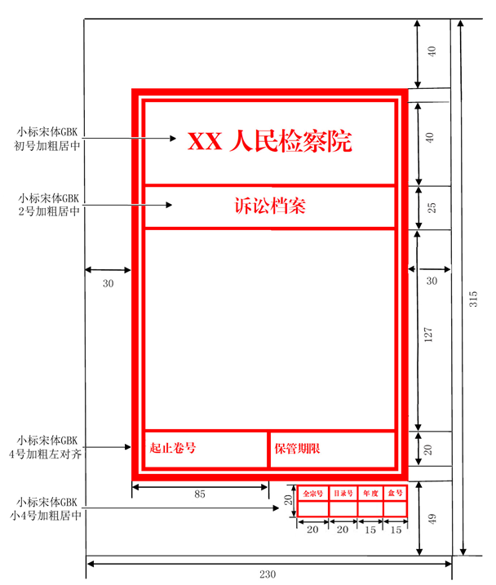
单位：mm
盒面式样

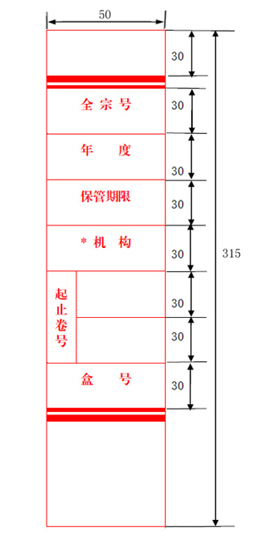

单位：mm

盒脊式样
附件2
卷皮印制式样
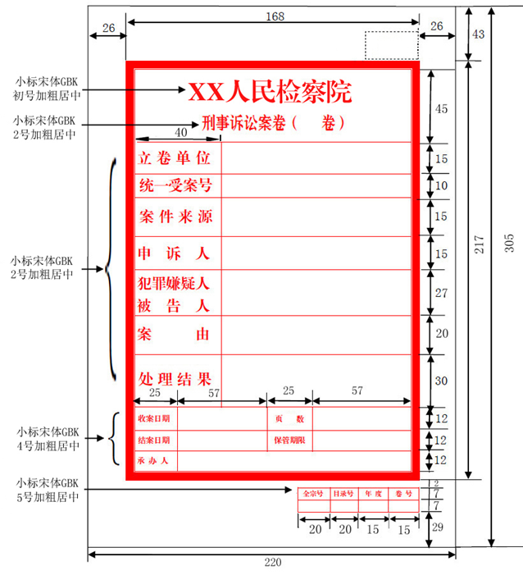
单位：mm
刑事诉讼案卷
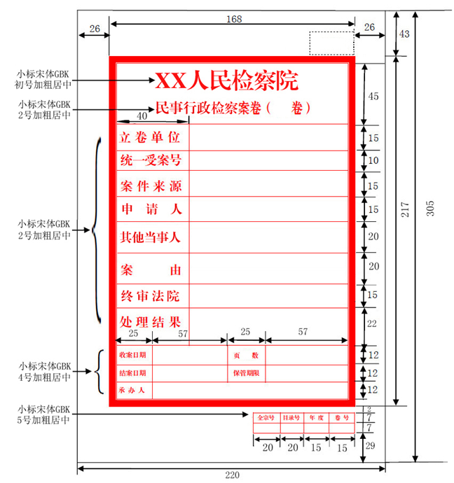
单位：mm
民事行政检察案卷
附件3
密级
（黑体2号）
卷皮填写要求

XX人民检察院
刑事诉讼案卷（ 卷）
立卷单位 |  | 填写本院立卷归档处（科）室名称（楷体2号）
统一受案号 |  | 填写全国检察机关统一业务应用系统内的统一受案号（楷体3号，如字数较多可调整字号。下同）
案件来源 |  | 填写“**(单位名称)移送、交办”或“**（单位名称或个人姓名）控告、申诉”；检察机关自行发现的，填写“自行发现”
申诉人 |  | 填写申诉、举报、控告的个人姓名或单位名称，被害人的姓名等
犯罪嫌疑人  被告人 |  | 填写在诉讼过程中被指控、被举报的犯罪嫌疑人（被告人）姓名或单位名称
案 由 |  | 填写检察机关认定的罪名、案件性质或事由
处理结果 |  | 填写检察机关对案件的最终处理决定。经人民法院判决的案件，还应当注明人民法院认定的罪名及处理结果
收案日期 | 填写本院收案登记日期（年月日8位数字） |  | 页数 | 填写本卷卷内材料总页数
结案日期 | 填写办理案件最后材料形成日期（年月日8位数字） |  | 保管期限 | 填写案卷的保存时间（永久、60年或30年）
承办人 | 填写案件所有承办人姓名
全宗号 | 目录号 | 年 度 | 卷 号

（此栏由档案部门填写）

密级
(黑体2号)

XX人民检察院
民事行政检察案卷（ 卷）
立卷单位 |  | 填写本院立卷归档处（科）室名称（楷体2号）
统一受案号 |  | 填写全国检察机关统一业务应用系统内的统一受案号（楷体3号，如字数较多可调整字号。下同）
案件来源 |  | 提请抗诉、交办、转办、移送的，填写“**（单位名称）提请抗诉、交办、转办、移送”；当事人申请监督的，填写“当事人申请监督”；案外人控告、举报或检察机关自行发现的，填写“依职权受理”
申请人 |  | 填写申诉的单位名称或个人姓名
其他当事人 |  | 填写案件中除申请人之外的单位名称或个人姓名
案由 |  | 填写原审人民法院生效裁判文书认定的案由或检察机关认定的案件性质或事由
终审法院 |  | 填写申请监督所针对的最终作出生效判决、裁定或调解书的法院
处理结果 |  | 填写检察机关对案件的最终处理决定
收案日期 | 填写本院收案登记日期（年月日8位数字） |  | 页数 | 填写本卷卷内材料总页数
结案日期 | 填写办理案件最后材料的形成日期（年月日8位数字） |  | 保管期限 | 填写案卷的保存时间（永久、60年或30年）
承办人 | 填写案件所有承办人姓名
（ （此栏由档案部门填写）
全宗号 | 目录号 | 年 度 | 卷 号

附件4
卷内目录印制式样及填写要求

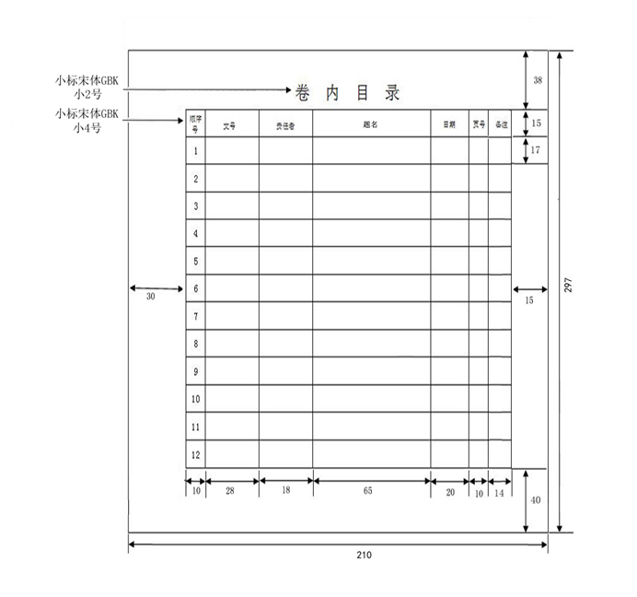
单位：mm

卷 内 目 录

顺序号 | 文号 | 责任者 | 题名 | 日期 | 页号 | 备注
1 | 填写发文字号。包括发文机关代字、年度和文件顺序号等 | 填写制发文件材料的机关、部门名称或个人姓名 | 填写文件材料的标题或事由等。无标题或标题过于简单、不能反映材料基本内容的，应当根据材料正文的内容简明扼要地拟写标题或事由 | 填写文件材料的形成日期。采用8位阿拉伯数字表示年、月、日，如20160101 | 除最后一份文件材料填写起止页码外，其余只填写起始页码 | 填写需要说明的情况
2
3
4
5
…
10
11
12

附件5
备考表印制式样及填写要求
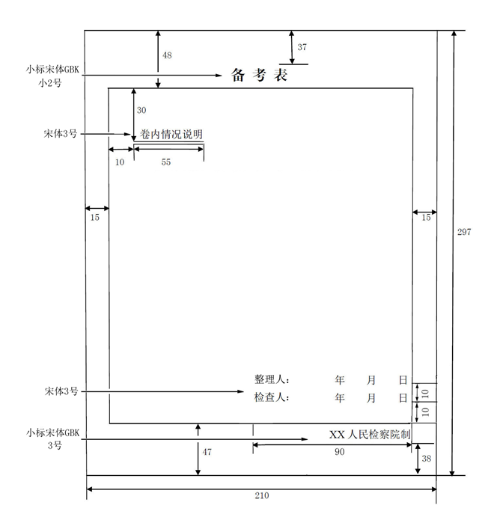

单位：mm
